PAITA, 20 SETIEMBRE 2019

COTIZACIÓN N° 1420 - 2019
SRES:
PESQUERA ALTAIR SAC
ATTE:

Tenemos el agrado de enviar a Ud. Cotización por lo siguiente:

VENTA DE CABLES DE RED

ID | DESCRIPCION | CNT | COSTO UND | COSTO TOTAL
01 | PATCH CORD DIXON 2.00MTS CAT6 | 17 | S/ 8.00 | S/ 136.00
 | TOTAL INC IGV |  |  | S/ 136.00

CONDICION DE PAGO: CONTADO

SI SE ACEPTARA LA PRESENTE, ENVIAR LA ORDEN DE SERVICIO A:
rafael.flores@digitalcomputerpaita.com,

ATENTAMENTE:
RAFAEL FLORES SILVA
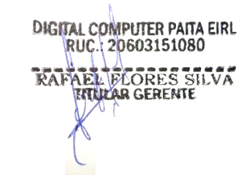
TITULAR - GERENTE
CEL: 943773823

